13. Keerulisemad JOIN-d

Enne selle harjutuse alustamist vaata 12 ülesannet.
Kasutame 12 harjutuses tehtud tabelit ja selle sees olevaid andmeid.
Kui teme päringu, siis saame sellise tulemuse:
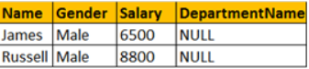

Pilt 13.1
Päring nr 1 :
Õpilane teeb päringu ja näitab koodi kirja ning tulemust pildi kujul.
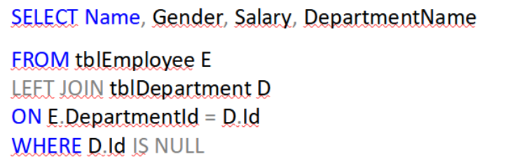

Kui panite tähele, siis peale tabeli nimetust kasutasime lühendit E ja D. See tähendab, et edaspidi E võrdub tblEmployee ja D on tblDepartment objekt.
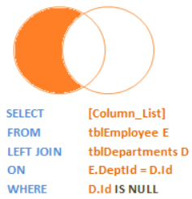

Pilt 13.2

Päring nr 2
Kuidas saada andmeid mitte-kattuvatelt ridadelt paremast tabelist.
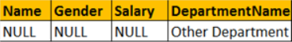

Pilt 13.3

Õpilane teeb päringu ja näitab koodi kirja ning tulemust pildi kujul.
Päring:
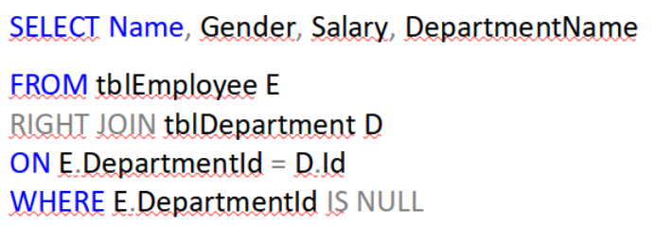

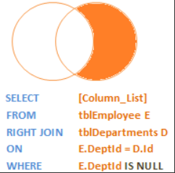

Pilt 13.4
Kuidas saada mõlemast tabelist ainult mitte-kattuvad read. Tulemus:
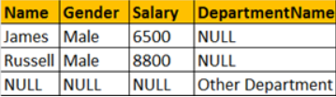

Pilt 13.5
Õpilane teeb päringu ja näitab koodi kirja ning tulemust pildi kujul.
Päring nr 3
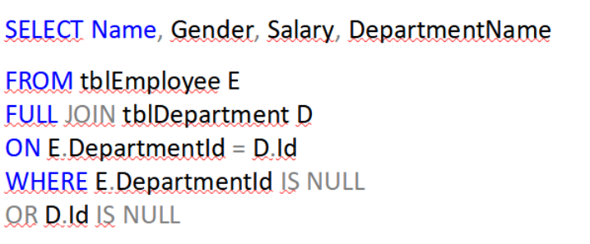

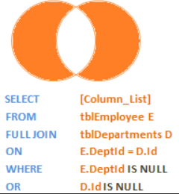

Pilt 13.6

